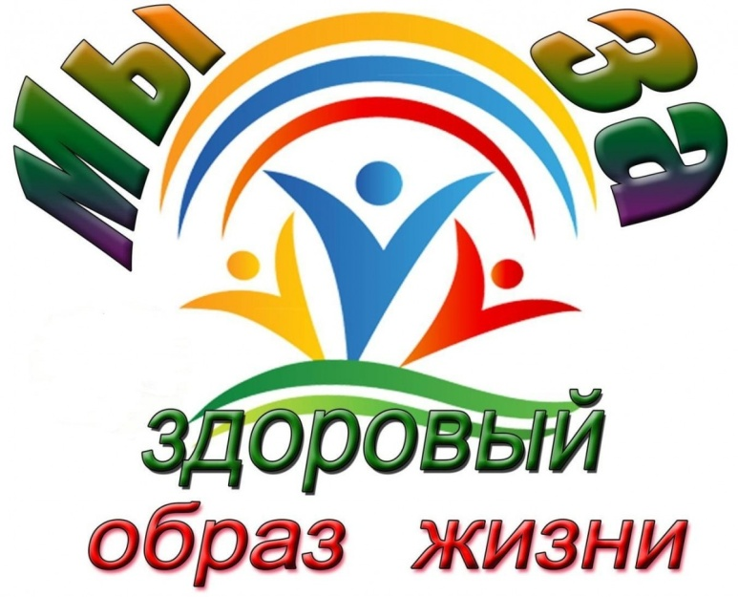
Проект
«Здоровый дошкольник»
Нет задачи сложнее, а может и важнее, как вырастить здорового ребенка. Здоровье – важный фактор работоспособности и гармоничного развития детей. В настоящее время одной из приоритетных задач, стоящих перед педагогами, является сохранение здоровья детей в процессе воспитания и обучения.

В группе детей дошкольного возраста «Лесовичок» филиала МАОУ «Артинский лицей» - «Усть-Югушинская основная общеобразовательная школа» разработан и реализуется проект «Здоровый дошкольник».
Основная цель проекта: создание здровьесберегающей среды в дошкольной образовательной организации для сохранения и укрепления физического и психоэмоционального здоровья воспитанников.
Задачи:
- воспитание потребности в здоровом образе жизни: способствовать улучшению физического, психического здоровья, повышению иммунитета дошкольника;
- создать условия для активизации двигательной активности детей и развития интереса к творческой деятельности; выработка привычки к соблюдению режима.
Ожидаемые результаты реализации проекта:
- Повышение уровня образованности детей в области физической культуры и здорового образа жизни;
- Формирование устойчивого интереса и потребности к регулярным занятиям физической культурой у детей дошкольного возраста. Увеличение организованной двигательной активности детей в течение дня;
- Снижение заболеваемости, улучшение физического развития детей дошкольного возраста.
- Тесная взаимосвязь семьи и педагогического коллектива дошкольного учреждения в формировании здорового образа жизни как показатель общечеловеческой культуры.
Участники проекта: воспитанники детского сада, родители воспитанников, педагоги (воспитатели, музыкальный руководитель), фельдшер местного ФАПа.
Все наши усилия направлены на оздоровление каждого ребёнка. Одним из средств решения обозначенных задач становится применение здоровьесберегающих технологий. Здоровьесберегающий педагогический процесс– это процесс воспитания и обучения детей дошкольного возраста в режиме здоровьесбережения и здоровьеобогащения; процесс, направленный на обеспечение физического, психического и социального благополучия детей.
Здоровьесбережение и здоровьеобогащение – важнейшие условия организации проекта «Здоровый дошкольник».
Предлагаемая педагогическая технология формирования у детей представлений о здоровом образе жизни, основана на системном подходе и предлагает работу в следующих направлениях: специальная подготовка педагогов, взаимодействие педагогов с родителями, совместная деятельность педагогов, совместная деятельность педагогов с детьми, родителей и детей.
Проблемой здоровьесбережения дошкольников в нашем детском саду занимаются целенаправленно достаточно давно. Участие же в проекте «Здоровый дошкольник» дало новый импульс этой работе, сделало ее более систематизированной, последовательной и целенаправленной.
Участниками стали педагоги, воспитанники и родители, которые активно включились в проектную деятельность.
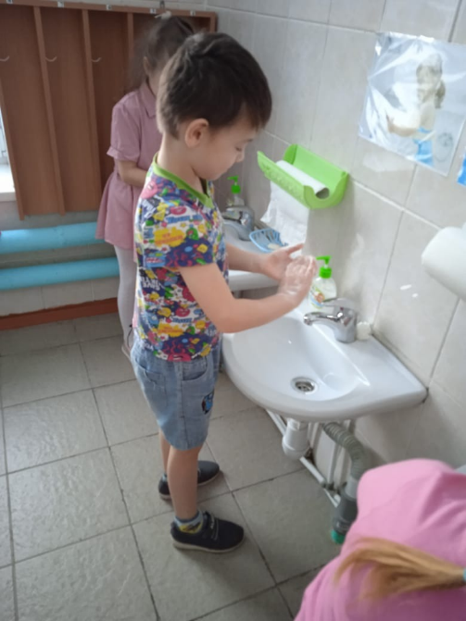
Забота о здоровье детей, их физическом развитии начинается с воспитания у них любви к чистоте, опрятности, порядку. «Одна из важнейших задач детского сада, - писала Н.К. Крупская, - привить ребятам навыки, укрепляющие их здоровье. С раннего детства надо учить ребят мыть руки перед едой, есть из отдельной тарелки, ходить чистыми, стричь волосы, вытряхивать одежду, вытирать ноги, не пить сырой воды, вовремя есть, вовремя спать, быть больше на свежем воздухе и т.д.».
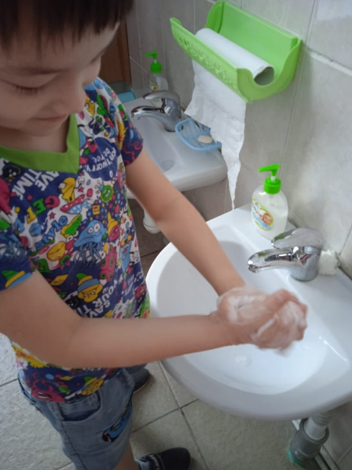

Моем руки с мылом чисто.

С детьми регулярно проводятся разнообразные мероприятия по предотвращению заболеваемости:
- заучивание пословиц, поговорок о здоровье, загадки;
- рассматривание иллюстраций, фотографий о спорте;
- чтение художественной литературы о спорте, о здоровье;
- просматривание презентаций на тему о полезных свойствах продуктов, ягод и фруктов;
- проводятся различные беседы: «Витамины я люблю – быть здоровым я хочу»; «Гигиена -залог здоровья», «Будь здоров без докторов» и т.д.;
- познавательные развивающие занятия: «Что такое здоровье», Викторина «Царство Здоровья», «Зачем нам нужен режим дня», «Где прячется здоровье», «Здоровье – твоё богатство», игра-путешествие «Зимнее путешествие Колобка», игровое развлечение «Советы доктора Неболейкина» и другие.

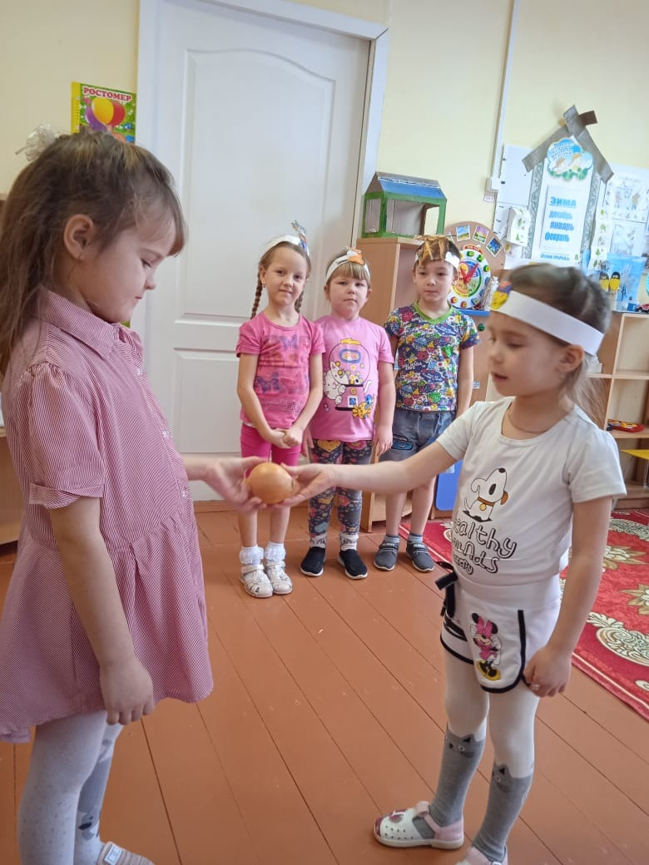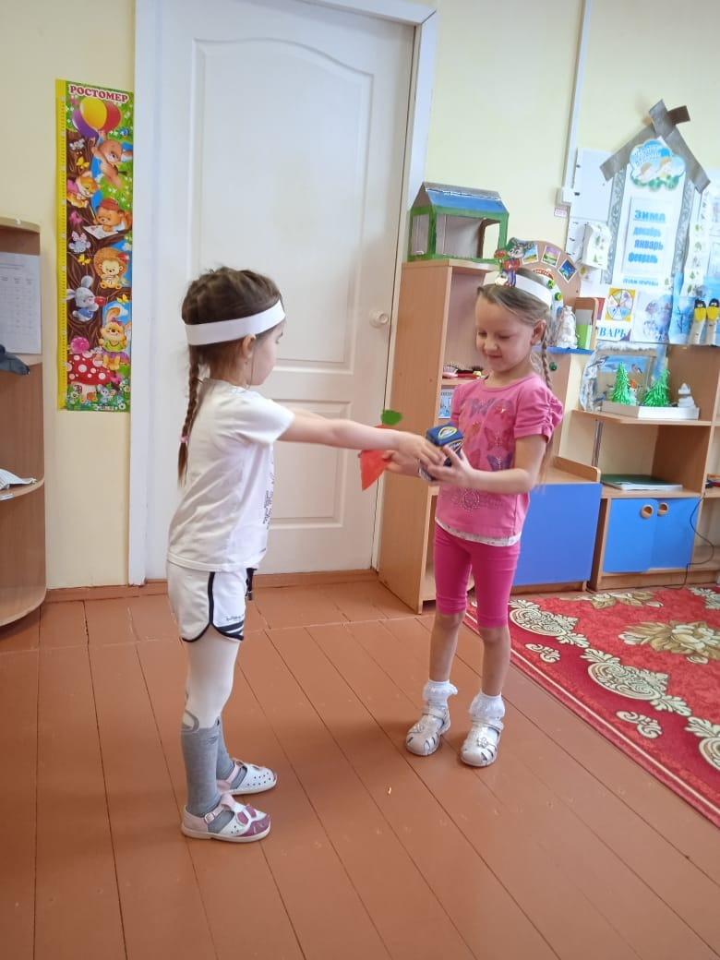
Зимнее путешествие Колобка

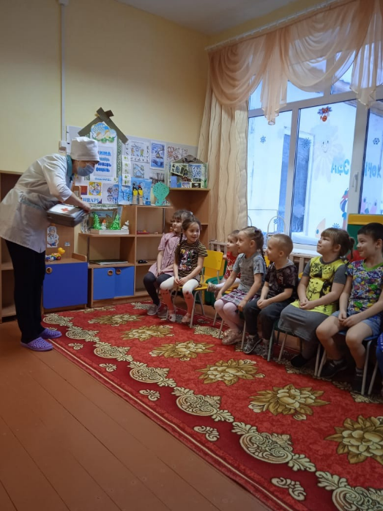
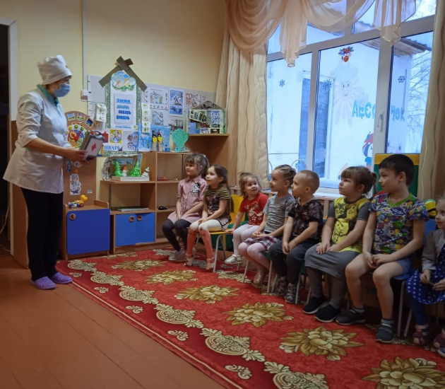

Советы доктора Неболейкина

С помощью родителей разработаны и изготовлены массажные дорожки -для профилактики плоскостопия, укрепления опорно-двигательного аппарата.

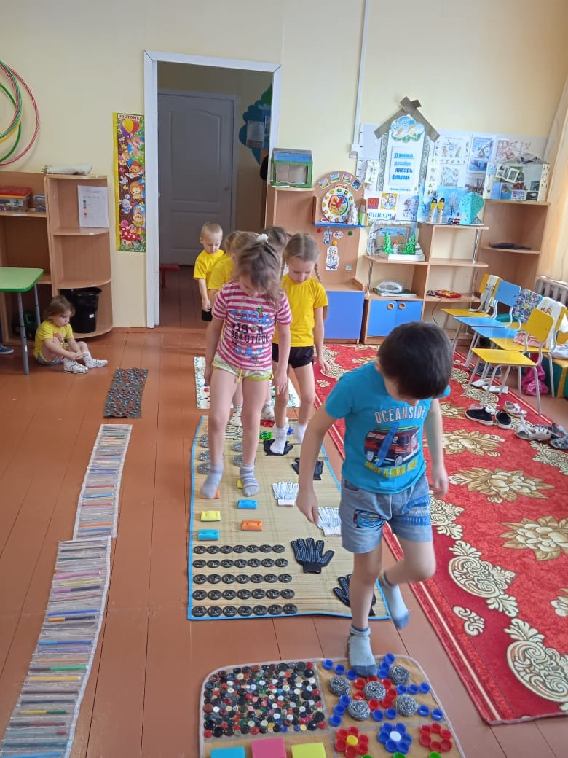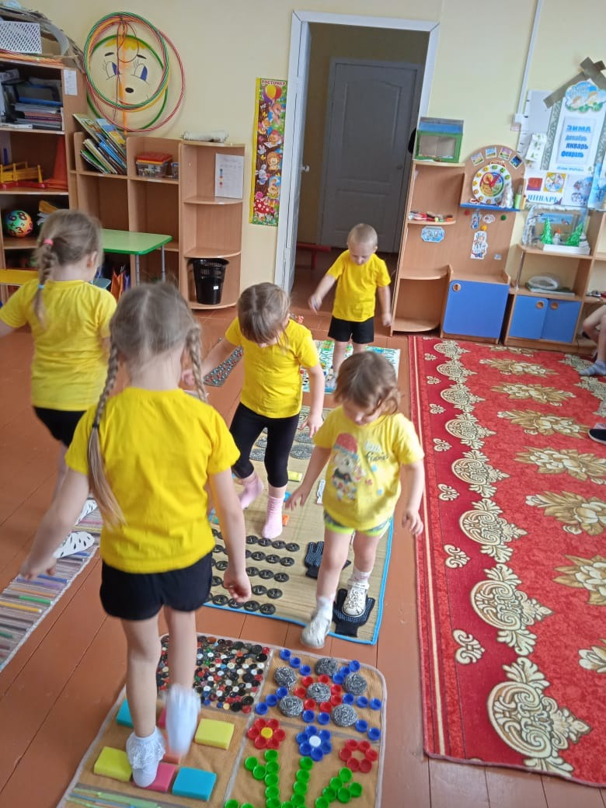

Для развития дыхательной мускулатуры, координации движений разработаны дыхательные тренажёры. Дети с удовольствием играют с рыбкой, с лёгким пёрышком.
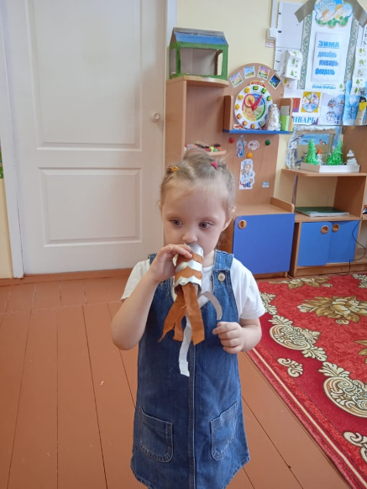
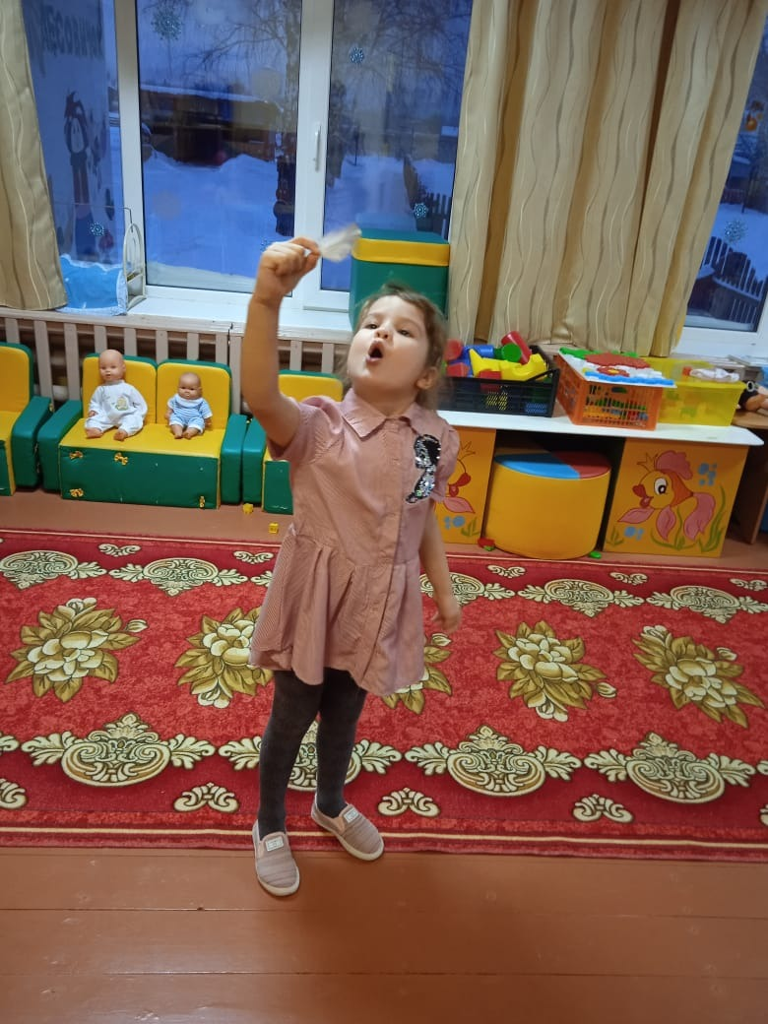

Регулярно проводятся закаливающие процедуры: полоскание рта после каждого приёма пищи, воздушные ванны.

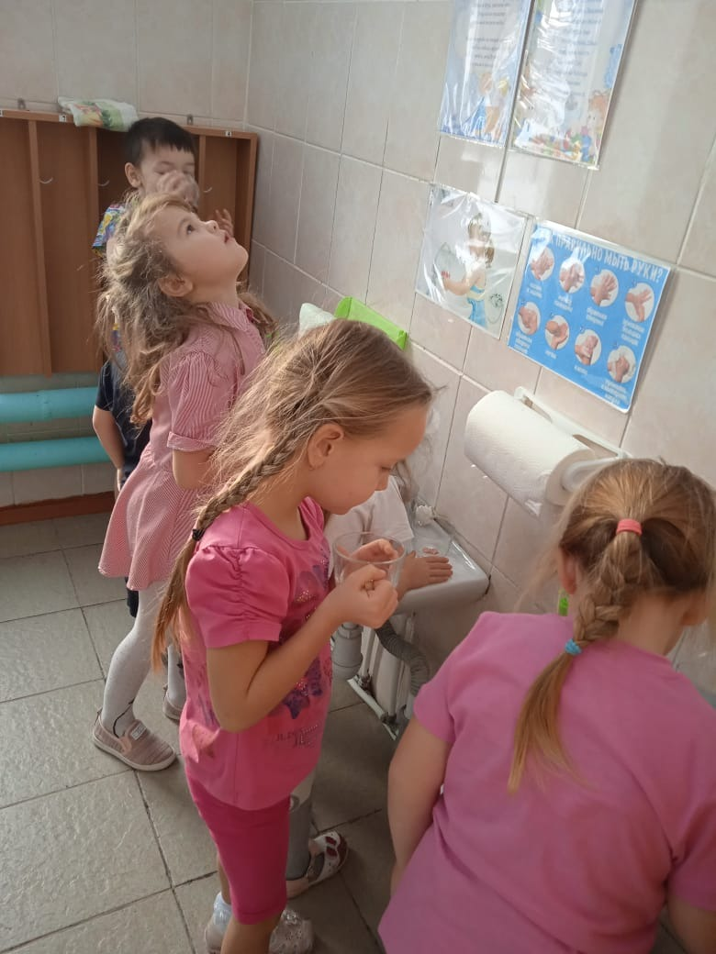

Систематически проводятся: утренняя ритмическая гимнастика, как средство тренировки и закаливания организма, занятия по физическому развитию в зале и на воздухе, подвижные игры на прогулке, физкультминутки.
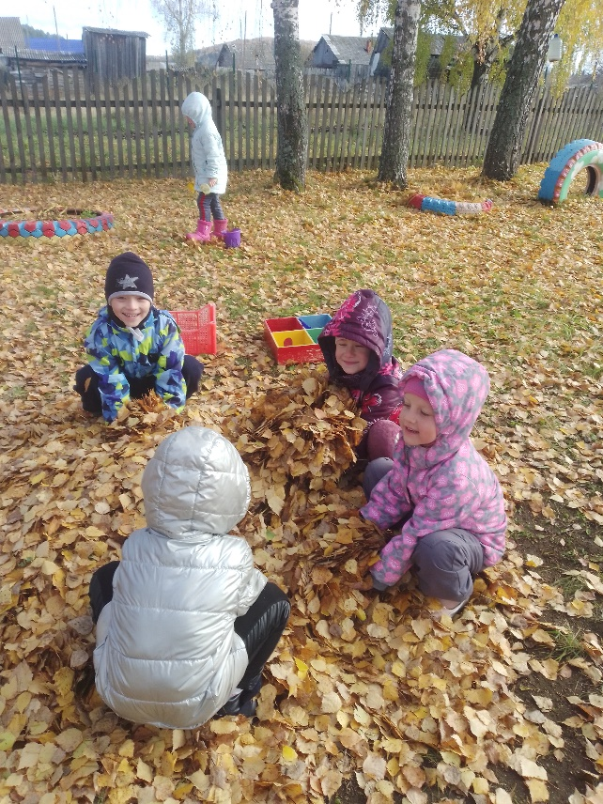
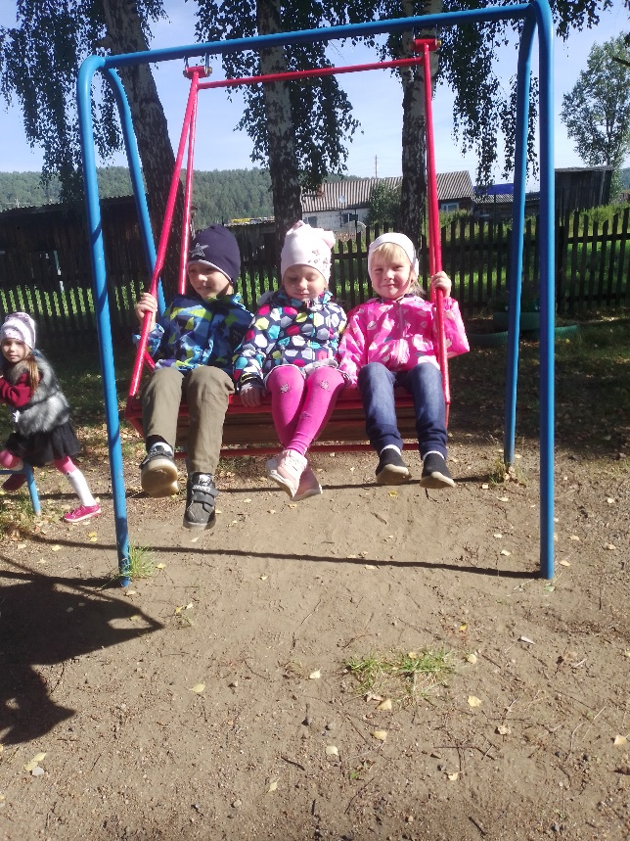
Осенние прогулки на свежем воздухе.
Зимние игры.
Наши родители являются активными участниками в реализации проекта «Здоровый дошкольник». Приобщение детей к здоровому образу жизни невозможно без деятельного участия родителей, поэтому одним из обязательных факторов успешного претворения в жизнь поставленных задач является взаимодействие с семьёй. Личный пример родителей будет самым главным стимулом для ребёнка в стремлении вести здоровый образ жизни. Поэтому воспитатели стараются расширить педагогические знания родителей по вопросу физического воспитания дошкольников, вовлечь их в совместные с детьми оздоровительные мероприятия.
Регулярно проводятся беседы «Об иммунопрофилактике инфекционных болезней», «О пользе прогулки», «Ребёнок растёт», «Нужно детям закаляться». Для них разработаны памятки «Что такое короновирус и чем он опасен», «Безопасный Интернет», «Кодекс Здоровья»; проведены родительские собрания «Значение режима дня в жизни дошкольника». Для родителей оформлен стенд «Для вас, родители», в котором предлагаем родителям информацию о Здоровье Советы Айболита «Как защититься от гриппа. Польза Прививки», «Семь родительских заблуждений о морозной погоде» и др.
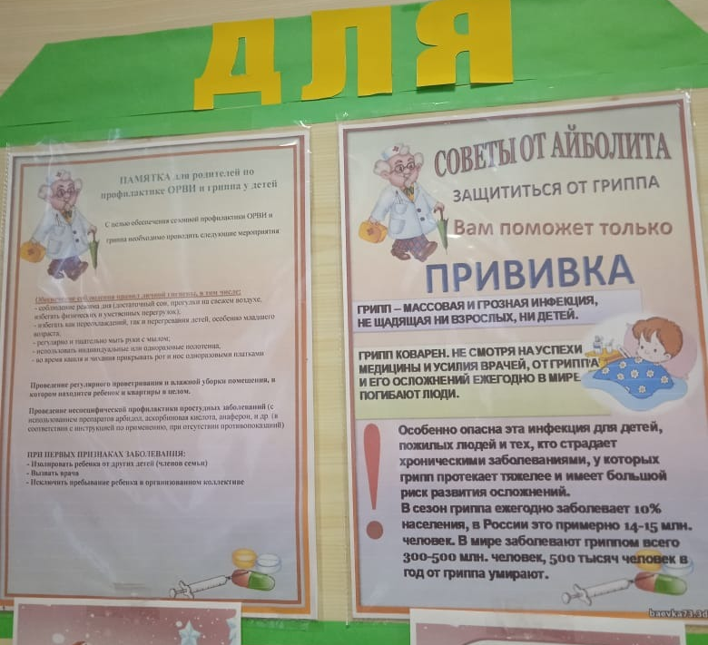
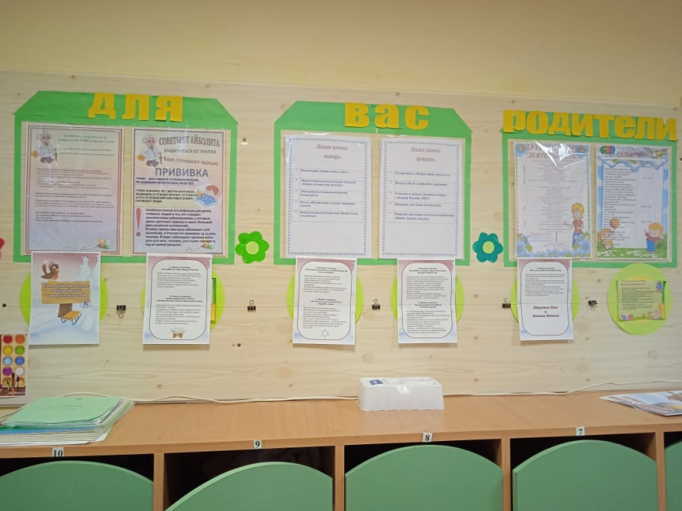

Проведённые мероприятия для родителей, способствуют повышению педагогической компетентности родителей по формированию ценностей здорового образа жизни, установлению психо - эмоционального контакта между родителями и их детьми.
Работая над проектом «Здоровый дошкольник» наблюдается:
- позитивная динамика снижения уровня заболеваемости дошкольников
- получение ребёнком знания и представления о себе, своём здоровье и физической культуре позволило применять их на практике.
- расширились знания родителей о способах сохранения и укрепления здоровья детей;
- повысилась педагогическая культура родителей в аспекте формирования навыков здорового образа жизни;
- родители получили необходимые теоретические знания об уровне физического развития своих детей, о проведении закаливающих мероприятий, игр с детьми в домашних условиях.
- информация и практический опыт помогли родителям увидеть и лучше узнать работу по физическому воспитанию и здоровому образу жизни.
- в положительную сторону изменились взаимоотношения детского сада и семьи.

